Actividad 1: Diseño de subredes con máscaras de longitud variable (VLSM)
.

Objetivo: Diseñar esquemas de direccionamiento con VLSM para satisfacer las necesidades de conectividad de una organización.

El administrador de la red del corporativo Network Consulting nos han solicitado apoyo para diseñar un esquema de direccionamiento de máscaras de longitud variable (VLSM) que haga un uso óptimo de las direcciones IP disponibles y que permita cumplir con las restricciones de conectividad de la red.

La topología del corporativo y las necesidades de conectividad están representadas en la siguiente gráfica.
.200.152 /30
.200.148 /30
.200.144 /30
.200.128 /28
.200.0 /25
.192.0 /21
.160.0 /19
.128.0 /19
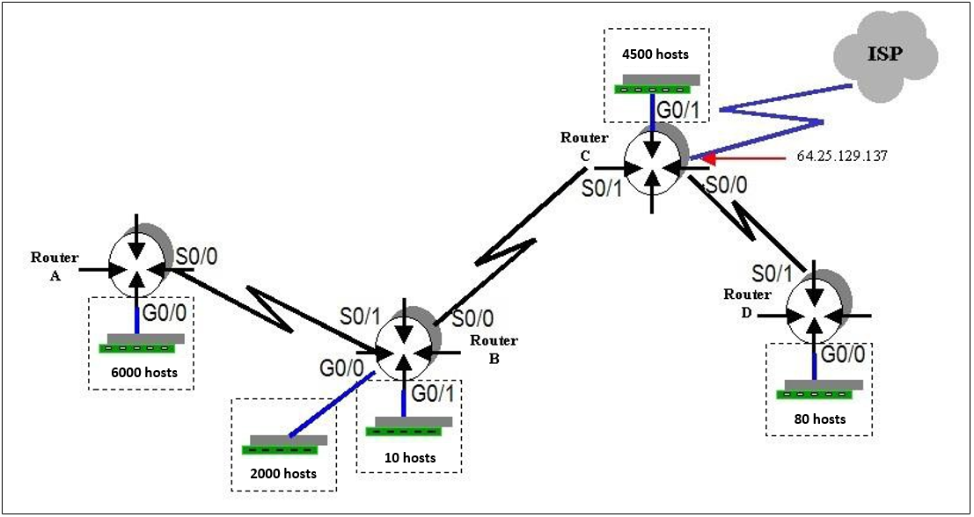

Observa que el número de hosts requeridos por cada LAN están indicados en la gráfica. Por ejemplo: la red local que depende de la interfaz G0/0 del Router A requiere de 6000 conexiones disponibles mientras que la red que depende de la interfaz G0/1 del Router B necesita solo de 10 direcciones IP disponibles. No olvides que las interfaces Gigabit Ethernet de cada ruteador también requieren de una dirección IP válida.

La dirección IP publica asignada al corporativo es 191.3.128.0 con un prefijo original de red /17.

- ¿Será este bloque de direcciones IP públicas suficiente para dar respuesta a las necesidades de conectividad del corporativo (si/no)? _____
- ¿Cuántas subredes se requieren utilizar para este diseño de red?_____
- Utiliza la información de la gráfica y el número de hosts requeridos para cada una de las subredes de las interfaces Gigabit Ethernet para determinar los prefijos de red de cada subred. No olvides que las interfaces seriales de los ruteadores también requieren de una dirección IP válida. Diseña el esquema de direccionamiento con máscaras de longitud variable (VLSM).
NOTA: Tomar en cuenta una dirección extra para la interface del ruteador en la subredes de las interfaces Gigabit Ethernet.
Descripción  Subred | Total IPs | Bits de host | Prefijo de red | Máscara en notación decimal | Orden | Subred | Broadcast
RA G0/0 | 6000 hosts + 1 | 2 a la 13 - 2 = 8190  255.255.11100000.00000000  13 | /19 | 255.255.224.0 | 1 | 191.3.128.0  .160.0 | 191.3.159.255
RB G0/0 | 2000 hosts + 1 | 2 a la 11 – 2 = 2046  255.255 .11111000.00000000  11 | /21 | 255.255.248.0 | 3 | 191.3.192.0 .200.0 | 191.3.199.255
RB G0/1 | 10 hosts + 1 | 2 a la 4 - 2= 14  255.255.255.11110000  4 | /28 | 255.255.255.240 | 5 | 191.3.200.128  .144 | 191.3.200.143
RC G0/1 | 4500 hosts + 1 | 2 a la 13 - 2 = 8190  255.255.11100000.00000000  13 | /19 | 255.255.224.0 | 2 | 191.3.160.0  .192.0 | 191.3.191.255
RD G0/0 | 80 hosts + 1 | 2 al a 7 – 2 = 126  255.255.255.10000000  7 | /25 | 255.255.255.128 | 4 | 191.3.200.0  200.128 | 191.3.200.127
RA – RB | 2 hosts | 2 a la 2 = 4 – 2 = 2  255.255.255.11111100  2 | /30 | 255.255.255.252 | 6 | 191.3.200.144  .148 | 191.3.200.147
RB – RC | 2 hosts | 2 | /30 | 255.255.255.252 | 7 | 191.3. 200.148  .152 | 191.3. 200.151
RC – RD | 2 hosts | 2 | /30 | 255.255.255.252 | 8 | 191.3. 200.152 | 191.3. 200.155

- Escribe sobre la gráfica, la subred y el prefijo de la máscara de longitud variable que será utilizado en cada subred de este nuevo esquema de direccionamiento.
- Completa la tabla con la información que se solicita escribiendo en cada renglón (exclusivamente notación punto decimal) las direcciones IP de cada una de las interfaces y las máscaras de subred correspondientes. Toma en cuenta las siguientes consideraciones:
- Las interfaces Gigabit ethernet utilizan la última dirección IP válida de la subred.
- Las interfaces S0/1 utilizan la primera dirección IP válida de la subred.

Router | Interface | Dirección IP | Máscara de subred
RouterA | G0/0 | 191.3.159.254 | 255.255.224.0
 | S0/0 | 191.3.200.146 | 255. 255. 255. 252
RouterB | G0/0 | 191.3.199.254 | 255.255.248.0
 | G0/1 | 191.3.200.142 | 255.255.255.240
 | S0/0 | 191.3.200.150 | 255.255.255.252
 | S0/1 | 191.3.200.145 | 255.255.255.252
RouterC | G0/1 | 191.3.191.254 | 255.255.224.0
 | S0/0 | 191.3.200.154 | 255. 255. 255. 252
 | S0/1 | 191.3.200.149 | 255. 255. 255. 252
RouterD | G0/0 | 191.3.200.126 | 255.255.255.128
 | S0/1 | 191.3.200.153 | 255.255.255.252

4500 hosts

6000 hosts

80 hosts

10 hosts
2000 hosts

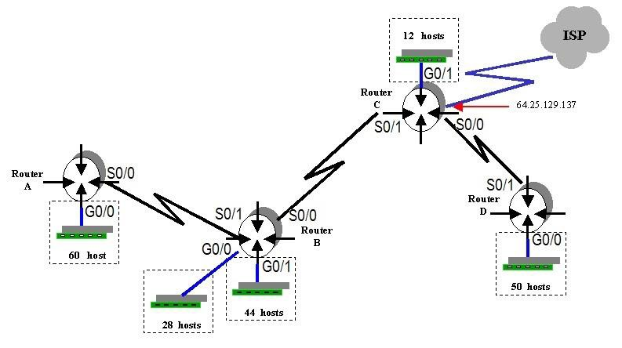

Descripción  Subred | Total IPs | Bits de host | Prefijo de red | Máscara en notación decimal | Orden | Subred
RA G0/0 | 6000 hosts + 1 | 2 a la 13 - 2 = 8190  255.255.11100000.00000000  13 | /19 | 255.255.224.0 | 1 | 191.3.64.0  .96.0
RB G0/0 | 2000 hosts + 1 | 2 a la 11 – 2 = 2046  255.255 .11111000.00000000  11 | /21 | 255.255.248.0 | 3 | 191.3.128.0 .136.0
RB G0/1 | 10 hosts + 1 | 2 a la 4 - 2= 14  255.255.255.11110000  4 | /28 | 255.255.255.240 | 4 | 191.3.136.128  .144
RC G0/1 | 4500 hosts + 1 | 2 a la 13 - 2 = 8190  255.255.11100000.00000000  13 | /19 | 255.255.224.0 | 2 | 191.3.96.0  .128.0
RD G0/0 | 80 hosts + 1 | 2 al a 7 – 2 = 126  255.255.255.10000000  7 | /25 | 255.255.255.128 | 4 | 191.3.136.0  136.128
RA – RB | 2 hosts | 2 a la 2 = 4 – 2 = 2  255.255.255.11111100  2 | /30 | 255.255.255.252 | 6 | 191.3.136.144  .148
RB – RC | 2 hosts | 2 | /30 | 255.255.255.252 | 7 | 191.3.136.148  .152
RC – RD | 2 hosts | 2 | /30 | 255.255.255.252 | 8 | 191.3.136.152

.224 / 28

.0 /26
.244 / 30
.240 /30
.248 /30
.64 /26
.128 / 26
.192 /27

Observa que el número de hosts requeridos por cada LAN están indicados en la gráfica. Por ejemplo: la red local que depende de la interfaz G0/0 del Router A requiere de 60 conexiones disponibles mientras que la red que depende de la interfaz G0/1 del Router C necesita solo de 12 direcciones IP disponibles. No olvides que las interfaces Gigabit Ethernet de cada router también requieren de una dirección IP válida.

La dirección IP publica asignada al corporativo es 191.3.64.0 con un prefijo original de red /18.

- ¿Será este bloque de direcciones IP públicas suficiente para dar respuesta a las necesidades de conectividad del corporativo (si/no)? ____si_
- ¿Cuántas subredes se requieren utilizar para este diseño de red?_____8
- Utiliza la información de la gráfica y el número de hosts requeridos para cada una de las subredes de las interfaces Gigabit Ethernet para determinar los prefijos de red de cada subred. No olvides que las interfaces seriales de los ruteadores también requieren de una dirección IP válida. Diseña el esquema de direccionamiento con máscaras de longitud variable (VLSM).
NOTA: Tomar en cuenta una dirección extra para la interface del ruteador en la subredes de las interfaces Gigabit Ethernet.

Descripción  Subred | Total IPs | Bits de host | Prefijo de red | Máscara en notación decimal | Orden | Subred
RA G0/0 | 60 hosts + 1 | 2 a la 6 = 64 – 2 = 62  255.255.255.11000000  6 | /26 | 255.255.255.192 | 1 | 221.16.128.0  .64
RB G0/0 | 28 hosts + 1 | 2 a la 5 – 2 = 30  255.255 .255.11100000  5 | /27 | 255.255.255.224 | 4 | 221.16.128.192  .224
RB G0/1 | 44 hosts + 1 | 2 a la 6 – 2 = 60  255.255 .255.11000000  6 | /26 | 255.255.255.192 | 3 | 221.16.128.128  .192
RC G0/1 | 12 hosts + 1 | 2 a la 4 = 16 – 2 = 14  255.255.255.11110000  4 | /28 | 255.255.255.240 | 5 | 221.16.128.224  .240
RD G0/0 | 50 hosts + 1 | 6 | /26 | 255.255.255.192 | 2 | 221.16.128.64  .128
RA – RB | 2 hosts | 2 a la 2 = 4 – 2 = 2  255.255.255.11111100  2 | /30 | 255.255.255.252 | 6 | 221.16.128.240  .244
RB – RC | 2 hosts | 2 | /30 | 255.255.255.252 | 7 | 221.16.128.244  .248
RC – RD | 2 hosts | 2 | /30 | 255.255.255.252 | 8 | 221.16.128.248  .252

- Escribe sobre la gráfica, la subred y el prefijo de la máscara de longitud variable que será utilizado en cada subred de este nuevo esquema de direccionamiento.
- Completa la tabla con la información que se solicita escribiendo en cada renglón (exclusivamente notación punto decimal) las direcciones IP de cada una de las interfaces y las máscaras de subred correspondientes. Toma en cuenta las siguientes consideraciones:
- Las interfaces Gigabit ethernet utilizan la primera dirección IP válida de la subred.
- Las interfaces S0/0 utilizan la primera dirección IP válida de la subred.

Router | Interface | Dirección IP | Máscara de subred
RouterA | G0/0 | 221.16.128.1 | 255.255.255.192
 | S0/0 | 221.16.128.241 | 255. 255. 255. 252
RouterB | G0/0 | 221.16.128.193 | 255.255.255.224
 | G0/1 | 221.16.128.129 | 255.255.255.192
 | S0/0 | 221.16.128.245 | 255.255.255.252
 | S0/1 | 221.16.128.242 | 255.255.255.252
RouterC | G0/1 | 221.16.128.225 | 255.255.255.240
 | S0/0 | 221.16.128.249 | 255. 255. 255. 252
 | S0/1 | 221.16.128.246 | 255. 255. 255. 252
RouterD | G0/0 | 221.16.128.65 | 255.255.255.192
 | S0/1 | 221.16.128.250 | 255.255.255.252

